# Välkommen

# till GurkaPucken

**U-13**



**3-4 januari 2025**

## Allmän information

Cupen spelas på Rocklundaområdet i Västerås som ligger ett par kilometer norr om Västerås centrum bredvid E18, **avfart Rocklundamotet**. Cupen spelas i tre olika hallar som alla ligger bredvid varandra (karta finns under rubrik “Parkering).

**Mimerhallen**, som ligger i mitten, kommer att vara basen för cupen, här kommer det finnas en kiosk och i anslutning till den ett admin-center.Om det uppstår några frågor under cupen så är det bara att kontakta respektive ansvarig, kontaktuppgifter sist i detta brev, eller komma förbi vårt admin-center.

## Incheckning

Sker vid **admin-center/kiosken i Mimerhallen på Rocklunda**. En person per gästande lag checkar in. Ni kommer att få kod till ert omklädningsrum samt information om skolan.

Tider för incheckning:

* Torsdag 17:00- 20:00 därefter åker ni till skolan. Vid incheckning efter kl.20.00, vänligen meddela Ylva 070-712 62 31 eller Madeleine 070-545 10 50.
* Fredag öppnar admin-center 07:00

## Ishallar

Vi kommer att spela i ABB Arena Nord och Mimerhallen, men några matcher behöver spelas på Månskensrinken för att vi ska få ihop spelschemat.

**ABB Arena Nord** Inomhusrink / områdets stora ishall med läktare

**Mimer Hallen** Inomhusrink / träningshall med läktare

**Månskensrinken** Uterink med 3 väggar + tak (1 öppen sida) – väldigt liten läktare

Tänk på att klä er varmt då det är kallt i Mimerhallen och Månskensrinken.

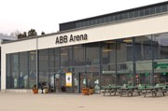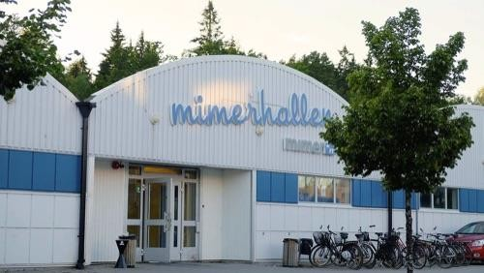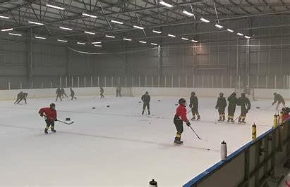

### Spelschema

Spelschema ligger ute på Cuponline. Ni ska ha fått en inloggning där ni själva **lägger in era lagdeltagare samt allergier.**

Om något skall ändras på laguppställningen inför match så finns det laguppställningar vid admin-center. Om ni har olika nummer på tröjorna för hemma/bortaställ - kolla att det stämmer för respektive match. Eventuell ändring i laguppställning ska lämnas in **senast 30 min innan matchstart** så vi kan ändra i cuponline. Ni meddelar detta till admin-center.

### Omklädningsrum

Varje lag tilldelas ett eget omklädningsrum. Ni får en kod till ert omklädningsrum vid incheckning, vilket betyder att ni kan ställa in trunkar och material direkt. Endast de lag som meddelat ankomst på torsdagen kommer få omklädningsrum den dagen. Det kommer att finnas ett (gemensamt) omklädningsrum för tjejer.

Alla lag lämnar omklädningsrummen i det skick som det var när man anlände. Stäm av med admin-center i Mimerhallen vid utcheckning. Notera att ostädat omklädningsrum kan komma att debiteras.

### Parkering

Cupen spelas i hallarna A, B och C på kartan nedan. Det finns flera parkeringar på Rocklundaområdet och alla är kostnadsfria.

Nedan ser ni alla parkeringsmöjligheter på området och de inringade på kartan är alla med kort promenadavstånd. Notera att det råder parkeringsförbud framför Mimerhallen (B) med undantag av bussparkering samt några få korttidsparkeringar (15min). P-vakterna patrullerar flitigt på området så var noga och parkera rätt.

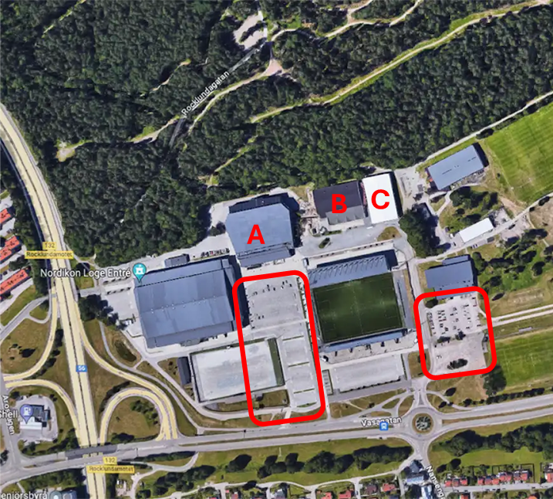

### Logi

Boendet är på Rudbeckianska gymnasiet i skolsalar. Det tar ca 5 min med bil mellan ishallarna och skolan. När ni checkar in vid admin-center i Mimerhallen på Rocklunda får ni information rörande tillgång till skolan.

Adress: Skolgatan 5, 722 15, Västerås

Varje lag får klassrum till förfogande. **En vuxen/rum** behövs som ansvarig för säkerheten samt information om hur många som bor i varje rum. Det ska vara tyst i skolan efter 21.30 på kvällarna.

Det kommer att finnas en värd på plats från VIK team 12 under kväll/natt. På dagtid kommer skolan att vara låst, men varje lag får en blipp som ger åtkomst till skolan. Vid problem eller frågor rörande skolan så kontaktar man Ylva 070-712 62 31 eller Madeleine 070-545 10 50. Vid eventuell skadegörelse, start av brandlarm, borttappad blipp eller liknande debiteras det berörda laget.

I deltagaravgiften ingår boende fredag-lördag. För lag som vill anlända på torsdag tillkommer en avgift om 1000kr/lag. I detta ingår boende torsdag-fredag samt frukost på fredag.

**Utcheckning från skolan är senast lördag kl 11.** Lagen ser till att det är städat i klassrummen samt att möbler ställs tillbaka som det stod när ni fick tillgång till rummet. (Tips, ta ett foto vid ankomst). **Avstämning och inlämning av blipp görs med ansvarig från VIK Team 12 på skolan innan avresa.**

### Mat - spelande lag

Frukost serveras i **ABB Arena Nord** vid ingång till stora läktaren.

Lunch och middag serveras **i restaurangen ABB Arena Nord**. Det kommer att vara tight mellan matcher och mat, så vi får hjälpas åt så det fungerar så bra som möjligt och alla lagen hinner äta mellan sina matcher. Restaurangen prickar av er lagvis när ni anländer för att äta.

**I cuponline anmäler ni lagets allergier**. Vi sammanställer informationen till frukostserveringen och restaurangen så de vet vilka allergier som finns när spelarna anländer till maten. Med erfarenhet av tidigare år så vill vi poängtera att vi inte kan ta emot önskemål om specifik mat.

**Matsedel:**

**Dag 1**

Lunch: Korvstroganoff och ris

Middag: Potatis, köttbullar, sås och lingon

**Dag2**

Lunch: Pasta med köttfärssås

Till varje måltid finns det salladsbuffé, hårt bröd, smör & måltidsdryck/vatten

Om det är några frågor kopplat till maten i Rocklunda så tar ni det direkt med köket på Rocklunda ABB Arena Nord.

## 

### Mat - övriga besökare till cupen

Cup kiosken sköts av oss i VIK Team 12 och här finns försäljning av kaffe, dryck, fika, toast, korv och annat gott under hela cupen. På fredag och lördag eftermiddag vid kl.14 tänder vi grillen och grillar hamburgare.

I ABB Arena Nords restaurang/kiosk finns mellan kl.11-14 möjlighet att köpa lunch för dem som önskar.

### Slipning

Det finns möjlighet att slipa vid behov. Behöver ni slipa under helgen så kontaktar ni VIK-lagens materialare. Vi tar ut en avgift om 50 kr per slipning och ni gör upp om tid för slipning med Marcus 070-6544467.

### Aktiviteter på plats

Förutom att kolla på alla spännande matcher finns det på Rocklundaområdet också flera motionsspår samt utegym. Intill ishallarna finns även Friskis och Svettis.

### Kontaktuppgifter under helgen

|  |  |  |
| --- | --- | --- |
| Ansvarsområde: | Kontaktperson: | Telefonnummer: |
| Cupansvarig | Stina Hedlund | 073-8269790 |
| Rudbeckianska gymnasiet boende | Madeleine Garfvé | 070-5451050 |
|  | Ylva Neidenmark | 070-7126231 |
| Admin - center, Cuponline | Paolo Palermo | 076-1393026 |
|  | Jens Gunnarsson | 070-6005375 |
| Admin - center, övrigt | Camilla Living | 073-0682446 |
|  | Maria Eklund | 070-6035082 |
| Sjukvård | Emil Fogelström | 070-7231441 |
| Materialare | Marcus Jakobsson | 070-6544467 |
| Ledare VIK Gul | Jonas Andersson | 070-3658939 |
| Ledare VIK Svart | Patrik Åkerlund | 070-9143579 |

### 

### Välkomna till Gurkapucken och Västerås hälsar VIK Team 12